Bijlage thema relaties les 1 der barmherzige Samariter
Startplaatje: 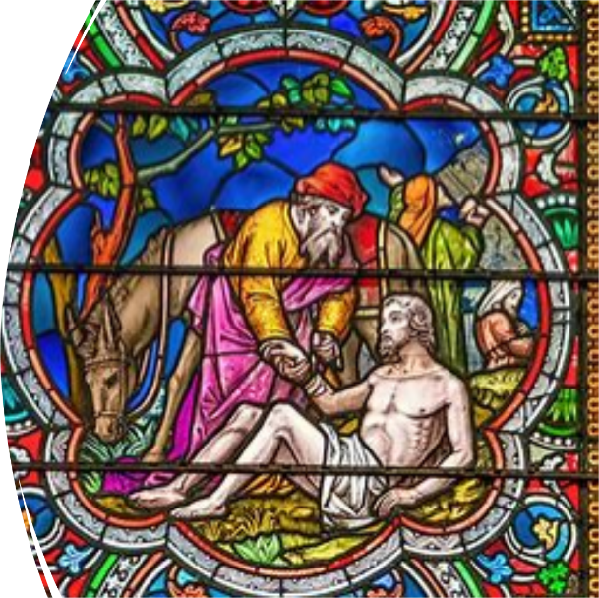

Woordenlijst bij de video: Leben auf der Straße - Chiara und Sophie helfen Menschen ohne Zuhause - Gesellschaft & Medien - Sendungen - neuneinhalb - TV - Kinder (wdr.de)

naaste - der Nächste
eenzaam - einsam
liefde - die Liebe
hulp - die Hilfe
helpen - helfen
bezit - das Eigentum
geven - geben / schenken
warmte, licht - die Wärme
Ik zou graag (iets doen). - Ich möchte gern (etwas machen)
Hoe kan ik je helpen? - Wie kann ich dir helfen?

